暨南大学本科实验报告专用纸
课程名称 高级语言程序设计 成绩评定
实验项目名称 c语言输出个人信息 指导教师 张鑫源
实验项目编号 127 实验项目类型 实验地点
学生姓名 张诗宇 学号 2019054001
学院 智能科学与工程 系 专业 信息安全
实验时间 2020 年 3 月 20 日 上 午～ 3 月 24 日 下 午 温度 ℃湿度
- 实验目的
1．掌握C语言数据类型，了解字符型数据和整型数据的内在关系。
2.掌握对各种数值型数据的正确输入方法。
3.学会编写和运行简单的应用程序。
(二)实验内容和要求
实验内容：
由用户输入各自的个人信息，之后将其输出。信息列表如下：
姓名：
性别：
年龄：
身高：
体重：
BMI：
实验要求：
1. 个人信息除姓名外不要求真实，BMI无需用户输入，BMI=体重/身高;
2. 本实验姓名为字符串，性别为字符，年龄为无符号整数，其余为浮点数且约定浮点数按照双精度来存储；
3. 输出格式控制要求：性别男女分别为M和F，输出相应的ASC II码；年龄域宽为6且居右；身高域宽17、保留4位有效数字、居右；体重域宽10、保留2位有效数字、居左；BMI按照单精度浮点数输出；
- 主要仪器设备
仪器：计算机
实验环境：Visual Studio2019
- 源程序
#include<stdio.h>
int main()
{
char a[100];
char b;
unsigned int c;
double d, e, f;
printf("请输入个人信息：\n姓名：");
scanf_s("%s", a,100);
getchar();
printf("性别：" );
scanf_s("%c", &b);
getchar();
if (b == -59)b = 70;
if (b == -60)b = 77;
printf("年龄：");
scanf_s("%u", &c);
printf("身高：");
scanf_s("%lf", &d);
printf("体重：");
scanf_s("%lf", &e);
f = e / (d * d);
(float)f;
printf("\n\n输出：\n姓名：%s\n性别：%d\n年龄：%6u\n身高：%17.4lf\n体重：%-10.2lf\nBMI：%f\n",a,b,c,d,e,f);
return 0;
}
- 实验步骤与调试

- 实验结果与分析
实验结果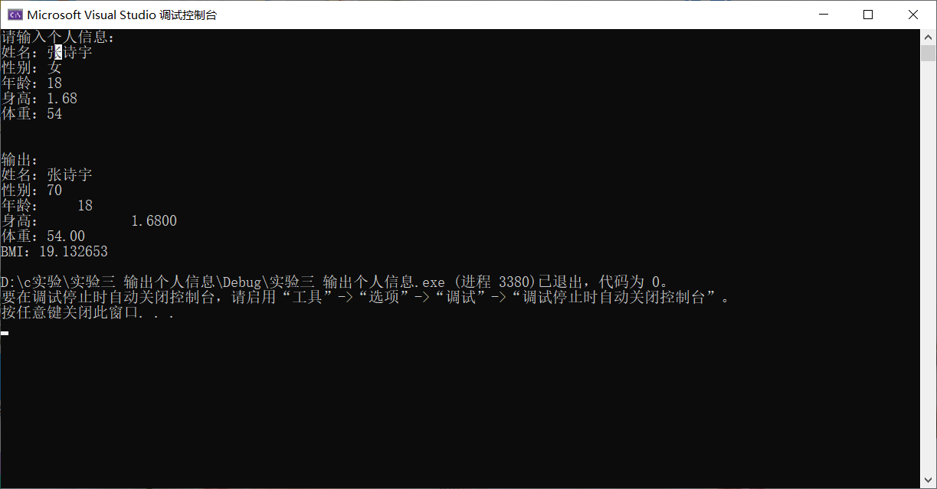

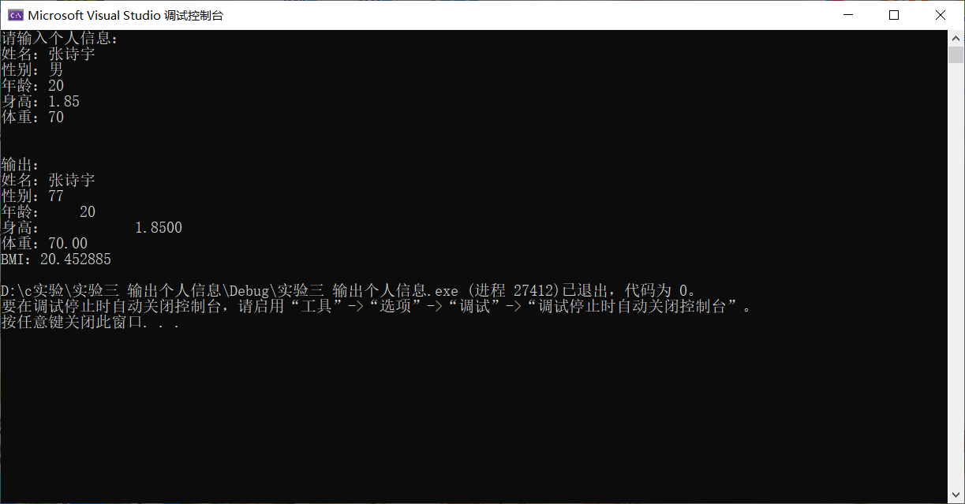

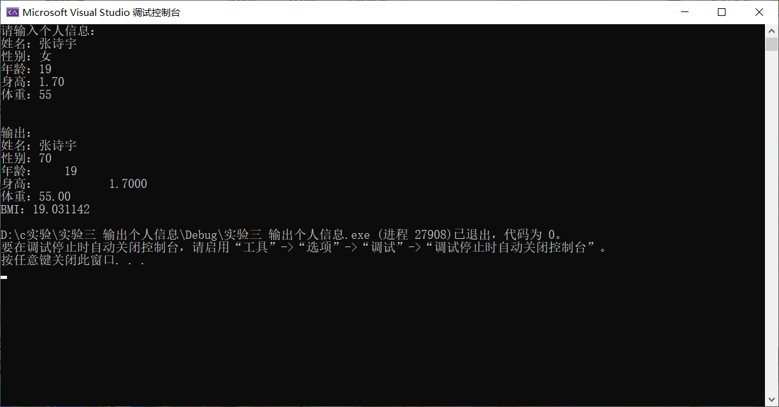
暨南大学本科实验报告专用纸(附页)

